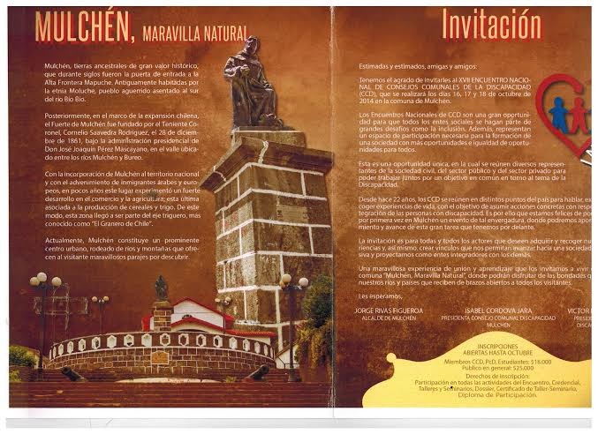

**FICHA DE INSCRIPCIÓN**

***Vía E-mail: [ccordova@sofofa.cl](mailto:ccordova@sofofa.cl)***

**Icordova.jara@hotmail.es**

**MODALIDADES DE PAGO:**

* **AL MOMENTO DE LA INSCRIPCIÓN EL DIA 16 DE OCTUBRE EN LA COMUNA DE MULCHEN.**
* **O A TRAVES DE DEPOSITO EN CUENTA DE AHORRO DEL CCD MULCHEN Nº 56161075111, BANCO ESTADO. RUT: 65022803-1.**

***Valor :* A.- Miembros CCD, PcD y estudiantes : *$ 18.000.-***

**B.- Otros participantes : *$ 25.000.-***

***Los miembros de CCD o de instituciones de discapacidad deberán acreditar con un certificado de su respectiva directiva para acceder a la rebaja en el pago de inscripción.***

**FICHA DE INSCRIPCIÓN INDIVIDUAL**

**(Utilizar cuando se inscriba sólo una persona).**

|  |  |  |  |
| --- | --- | --- | --- |
| **NOMBRE Y APELLIDOS** |  | | |
| **INSTITUCIÓN** |  | | |
| **COMUNA** |  | **REGIÓN** |  |
| **TELÉFONO** |  | **E-MAIL** |  |
| **EN SU COMUNA EXISTE CCD** | **SI ____ EN PROCESO DE FORMACIÓN ____ NO ____** | | |

**FICHA DE INSCRIPCIÓN GRUPAL:**

(Utilizar esta ficha cuando se inscriban varias personas de una comuna).

|  |  |  |
| --- | --- | --- |
| COMUNA | |  |
| N° | NOMBRE-APELLIDO | | INSTITUCIÓN | TELÉFONO | E-MAIL |
| **1** |  | |  |  |  |
| **2** |  | |  |  |  |
| **3** |  | |  |  |  |
| **4** |  | |  |  |  |
| **5** |  | |  |  |  |
| **6** |  | |  |  |  |
| **7** |  | |  |  |  |
| **8** |  | |  |  |  |
| **9** |  | |  |  |  |
| **10** |  | |  |  |  |